**Tedenske novosti 32/2024**

Založbe Mladinska knjiga in Cankarjeve založbe

___________________________________________________________________________

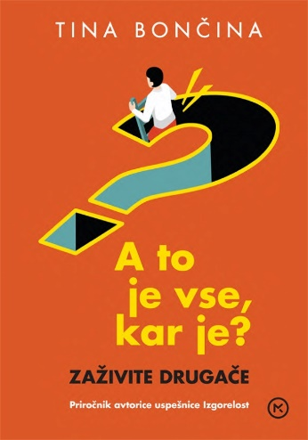**A TO JE VSE, KAR JE?: ZAŽIVITE DRUGAČE**

**Tina Bončina**

*Zbirka: Most*

**MKZ**

ISBN/EAN: 9789610177692

Število strani: 312

Mere (mm): 148 x 208 x 24

Teža (g): 478

Vezava: trda

Redna cena z DDV: 29,99 EUR

Datum izida: 08. 08. 2024

Prvi prodajni dan: 09. 08. 2024

Namenimo pozornost sebi in postanimo znova takšni, kakršni smo. »Meditiramo, jogiramo, zdravo živimo, beremo, se družimo ... Zgladili smo odnose s starši in osebnostno zrastli – vse delamo prav, občutka zadovoljstva pa ni. Kaj se dogaja? Zakaj je tako?«

**V iskanju smisla**

Tina Bončina, doktorica medicine, psihoterapevtka in avtorica uspešnice Izgorelost, svojo novo knjigo namenja vsem, ki iščemo smisel v življenju. Pri tem naj nas vodi spoznanje, da imamo vedno možnost doseči polnost in zdravje. Da imamo vsi potencial, da smo v redu in lahko spet najdemo svoj pravi, pristni jaz. Priročniki za osebno rast nas običajno nagovarjajo k temu, da se naučimo kaj novega, da napredujemo, še kaj dodamo k osebnosti, Tina Bončina pa pravi, da je pravzaprav pomembno to, da se otresemo raznih nefunkcionalnih pristopov, ki smo jih pridobili v življenju, in poiščemo svojo originalno verzijo. »Nismo se namreč rodili delavni, marljivi in natančni. Večinoma smo se rodili neobremenjeni in srečni, da smo tu. In ta verzija vas je tista, ki me zanima. In srčno upam, da tudi vas.«

**Pot do svobode**

S to knjigo bomo uvideli, kje smo, kaj si želimo in kako pridemo do cilja, do izvirne različice brez spon pravil in notranjih sporočil o tem, da je življenje nevarno. Vsak dan smo vpeti v sistem, ki nas varuje in omogoča udobno življenje, hkrati pa nas omejuje in tlači. Tega ne moremo spremeniti. Lahko pa s pomočjo te knjige najdemo pot do svobode znotraj sistema.

**O avtorici**

Tina Bončina, dr. med., je mojster logosinteze, psihoterapevtka, predavateljica in avtorica.

__________________________________________________________________________________

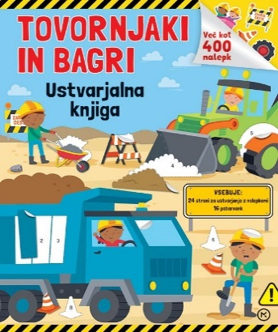**TOVORNJAKI IN BAGRI – USTVARJALNA KNJIGA**

*Ilustracije: Gareth Williams*

**MKZ**

ISBN/EAN: 3831022491753

Število strani: 48

Mere (mm): 216 x 270 x 6

Teža (g): 237

Vezava: mehka

Redna cena z DDV: 9,99 EUR

Datum izida: 08. 08. 2024

Z barvitimi nalepkami in najljubšimi barvami polepšaj prizore na gradbišču. Naj bo dan poln zabave z več kot 400 nalepkami in 16 pobarvankami.

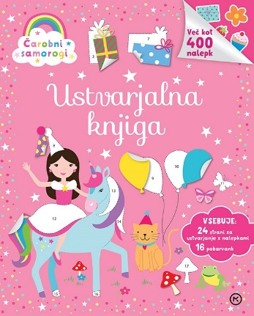**ČAROBNI SAMOROGI – USTVARJALNA KNJIGA**

*Ilustracije: Penny Bell*

**MKZ**

ISBN/EAN: 3831022491760

Število strani: 48

Mere (mm): 215 x 270 x 6

Teža (g): 237

Vezava: mehka

Redna cena z DDV: 9,99 EUR

Datum izida: 08. 08. 2024

Z barvitimi nalepkami in najljubšimi barvami ustvarite očarljive prizore s samorogi, princesami in princi. Naj bo dan poln čarobnosti z več kot 400 ljubkimi nalepkami in 16 pobarvankami!

___________________________________________________________________________________________

**PONATISI**

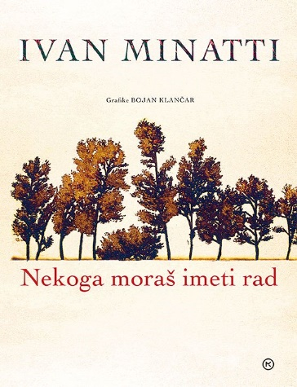**NEKOGA MORAŠ IMETI RAD**

**Ivan Minatti**

*Grafike: Bojan Klančar*

*Izbor pesmi: Lojzka Špacapan*

*Zbirka: Jubilejne izdaje*

**MKZ**

ISBN/EAN: 9789610127659

Število strani: 104

Mere (mm): 190 x 250 x 17

Teža (g): 520

Vezava: trda

Redna cena z DDV: 29,99 EUR

Datum izida: 02. 08. 2024

Ob 100. obletnici rojstva pesnika, prevajalca in urednika Ivana Minattija (1924–2012) je izšel ponatis pesniške antologije Nekoga moraš imeti rad. Knjiga je opremljena s slikami in jedkanicami Bojana Klančarja, s prizori iz narave, ki je bila pesniku blizu, saj je za barjansko pokrajino dejal, da je to pokrajina po njegovi duši: otožna in z ogromno neba. Osrednji tematski in doživljajski izkušnji Minattijeve poezije sta ljubezen in narava, konkretni, a hkrati tudi poetično nadstvarni in magični.

Izbor pesmi za antologijo Nekoga moraš imeti rad je pripravila in jo pospremila z besedami slovesa pesnica in Minattijeva žena Lojzka Špacapan. Minattijeva poezija je brezčasna, sprejme jo vsaka nova generacija, ki nas danes nagovarja z enako ali še večjo silovitostjo.

__________________________________________________________________________________

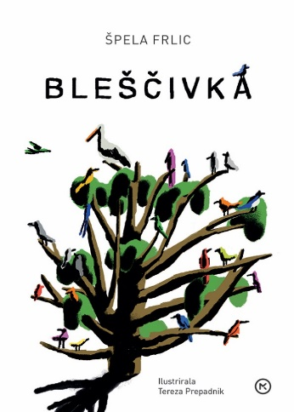

**BLEŠČIVKA**

**Špela Frlic**

*Ilustracije: Tereza Prepadnik*

*Zbirka: Sinji galeb*

**MKZ**

ISBN/EAN: 9789610164029

Število strani: 224

Mere (mm): 148 x 208 x 20

Teža (g): 464

Vezava: trda

Redna cena z DDV: 27,99 EUR

Datum izida: 07. 08. 2024

Vznemirljiva, skrivnostna in zabavna fantazijska pustolovščina se začne s prihodom Rdeče katrce, ki priropota na vrh hriba Bleščivka in se ustavi na parkirišču Izza volana se skobaca visoka suha ženska, iz prtljažnika potegne nahrbtnik, s sprednjega sedeža pa pazljivo dvigne ... aligatorja!

V blok Bleščivke 1 se začasno vseli skrivnostna Silva, ki s svojim na videz nevarnim, sicer pa povsem neškodljivim plazilskim prijateljem med prebivalci Bleščivke takoj povzroči silno vznemirjenje. Hišnik Jože, ki tam skrbi za red in mir, pa ima še dodatne razloge za skrb: čigavi so fluorescentni kakci, ki se začnejo pojavljati med bloki, in kam so izginili vsi ptiči? Po Bleščivki se vedno bolj širi strah, megla se gosti in pritiska na naselje, bleščivski otroci pa imajo polne roke dela, saj poskušajo priti do dna nenavadnim dogodkom ...

**O avtorju**

Špela Frlic (1982) je odlična pripovedovalka, ki jo otroci poznajo po številnih pripovedovalsko-vizualno-glasbenih predstavah. *Bleščivka* je njen pisateljski prvenec, motivno in zvočno mojstrsko spletena fantazijska zgodba, ob kateri bodo uživali tako otroci kot njihovi odrasli. Knjiga je opremljena z ilustracijami mlade in nadarjene umetnice Tereze Prepadnik (1995).

___________________________________________________________________________________________

**E-KNJIGE**

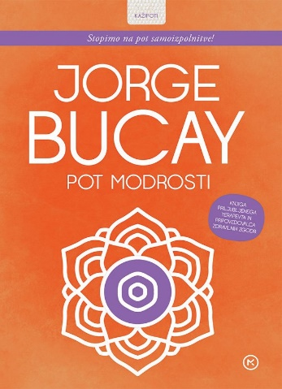**POT MODROSTI – E-KNJIGA**

**Jorge Bucay**

*Prevod: Tina Malič*

*Zbirka: Kažipoti*

*(EMKA, MK+)*

**MKZ**

ISBN/EAN: 9789610175759

Redna cena z DDV: 29,99 EUR

Datum izida: 09. 08. 2024

Prvi prodajni dan: 09. 08. 2024

Priljubljeni argentinski psihoterapevt in avtor Jorge Bucay je slovenskim bralcem dobro znan, saj je v slovenskem prevodu izšlo že 16 njegovih knjig, ki jih redno ponatiskujemo že dobrih 12 let. Pot modrosti je knjiga, ki nas spodbuja k raziskovanju, odkrivanju novih spoznanj, resnic, k razmisleku o vsem, kar je, kar smo, kar doživljamo in čutimo. Večnih resnic, ki bi za vselej rešile naše težave, namreč ni – lahko pa večno razmišljamo o njih, saj tak razmislek ni rezerviran le za učenjake, mistike in filozofe. Modrost je torej po Bucayu trajna pripravljenost na učenje – v tem smislu lahko vsi hrepenimo po njej tako, da si prizadevamo biti ozaveščeni in pripravljeni razumeti sebe in druge. S tem nenehno izboljšujemo svoje življenje.

Dr. Jorge Bucay (1949) je argentinski psihiater in popularen pisatelj. V njegovih knjigah odseva izjemna modrost, ki jo je pridobil s preučevanjem svetovnih tradicij pripovedovanja zgodb, lastnimi izkušnjami in dolgoletnim delom s pacienti.

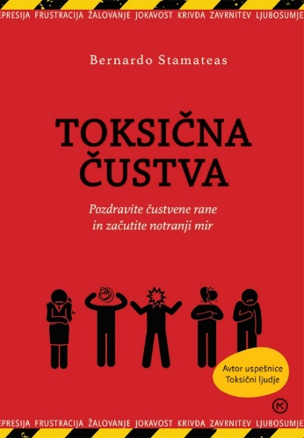**TOKSIČNA ČUSTVA – E-KNJIGA**

**Bernardo Stamateas**

*Prevod: Tina Stanek*

*Zbirka: Ogledalo*

*(EMKA, MK+)*

**MKZ**

ISBN/EAN: 9789610178361

Redna cena z DDV: 22,98 EUR

Datum izida: 09. 08. 2024

Prvi prodajni dan: 09. 08. 2024

Avtor uspešnice Toksični ljudje, ki je tudi pri nas kraljevala na lestvicah najbolje prodajanih knjig in bila večkrat ponatisnjena, v knjigi Toksična čustva piše o čustvih, ki nas »zastrupljajo«. Tesnoba, kronično nezadovoljstvo, toksična navezanost, jeza, zavist, strah, sram, depresija, frustracija, žalovanje, krivda, zavrnitev, ljubosumje ipd. nam onemogočajo, da bi zaživeli svobodno, v skladu s svojim pristnim jazom, in občutili notranji mir. Čustva so sicer nepogrešljiv del našega življenja, a pazimo, da ne prevzamejo nadzora nad našimi dejanji.

Priznani argentinski terapevt nam na poljuden, praktičen način svetuje, kako lahko prepoznamo, kaj čutimo, in uravnavamo čustva, ki nam škodujejo, saj je to edina pot do zdravja in dušnega miru. V 15 poglavjih se loti glavnih občutkov, ki lahko prerastejo v toksične razsežnosti in nam življenje vrtijo v smeri, ki je izven naše kontrole.

Bernardo Stamateas (1965) je priznani argentinski psihoterapevt in avtor priročniških uspešnic.

__________________________________________________________________________________

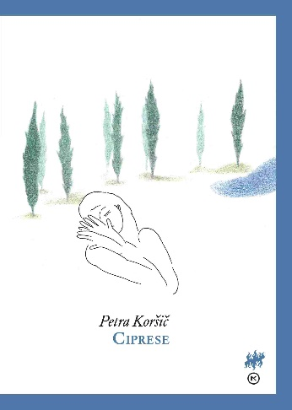

**CIPRESE – E-KNJIGA**

**Petra Koršič**

*Zbirka: Nova slovenska knjiga*

*(EMKA, MK+)*

**MKZ**

ISBN/EAN: 9789610178422

Redna cena z DDV: 22,98 EUR

Datum izida: 09. 08. 2024

Prvi prodajni dan: 09. 08. 2024

Zbirka pesmi, ki se ogiba površni hrupnosti bivanja: ko občudujemo Ciprese, se zavemo, da resničnost ni »učinek« opazovalca, ampak je opazovalec »učinek« resničnosti. Ciprese so dragocen botanični vrt, ki s svojo poetično lepoto nagovarja človekovo pozornost, sočutje in skrb za rast: rast življenja. Svet nas lahko napolni le, če smo se pripravljeni v njem izgubiti. Iz občutka nežnosti in naklonjenosti do ranljivega, iz teme rojevajočega se sveta raste tudi poezija Petre Koršič v novi knjigi. Nič čudnega, da sta zgroženost nad brezumnim nasiljem in trpljenjem (cikel Ukrajina) ter človeška nemoč pred neznanskim, ki ni božja kazen, ampak posledica subjektivističnega napuha (cikel Požar na Krasu), izhodišče in zaključek knjige. Izhodišče in zaključek, ki razklepata in zaklepata krožnico Vere, Upanja in Ljubezni.

Ciprese v knjigi, ki se hočejo vsaka po svoje, v skladu z anatomijo svojega telesa, dotakniti neba, niso pesniški motiv, ampak simbolna moč govorice. Moč, s katero vzklijemo iz zemlje molka.

**ZVOČNE KNJIGE**

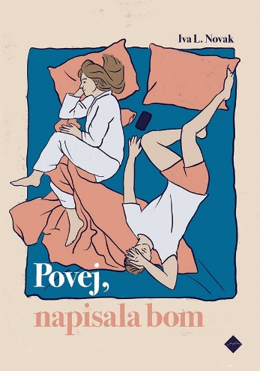**POVEJ, NAPISALA BOM**

**Iva L. Novak**

*Branje: Špela Setničar*

*Zbirka: Izvirno leposlovje*

**CZ**

ISBN/EAN: 9789612826338

Dolžina posnetka: 03:32:00

Digitalni format, mp3

Redna cena z DDV: 17,99 EUR

Datum izida: 09. 08. 2024

Prvi prodajni dan: 09. 08. 2024

Zgodba o odnosih, materinstvu in odločitvah, ki je postavljena v čas koronavirusa.

Da bi poskrbela za svoja predšolska otroka v času koronavirusa, pisateljica s partnerjevo spodbudo ostaja doma. Toda ko njen partner stopi v stik s skupno znanko, Lejlo D. Kres, se protagonistka romana oklene možnosti, da bo prav Lejla – ta zanimiva ženska, njegova bivša – tista, prek katere ji bo uspelo na novo konstruirati realnost, v kateri bo želela vztrajati. Torej realnost, ki bo segla onkraj biti mama/gospodinja/partnerka. Lejla celo postane način, ki prvoosebni pripovedovalki omogoča, da se znova poveže z besedami, pisanjem in s sabo. Od partnerja tako zahteva vse več besed. Protagonistka pogovore snema s telefonom in jih pozneje prepiše: v svojih zapisih želi ostati poštena in prisotna.

Z enakim namenom začne zapisovati tudi druge pogovore, ki jih ima z najbližjimi, v katerih se razkrivajo plasti ranljivosti, ljubosumja, osamljenosti, nemoči in upanja.

__________________________________________________________________________________

**REVIJE**

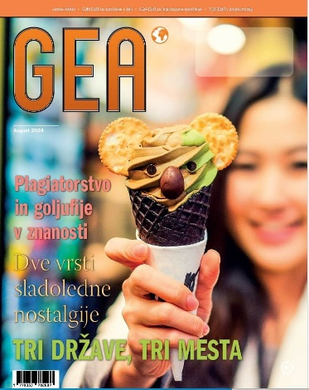**REVIJA GEA, avgust 2024**

*Odgovorna urednica: Urša Jurak Kuzman*

**MKZ**

ISBN/EAN: 9770353782007

Število strani: 68

Mere (mm): 220 x 275

Redna cena z DDV: 5,88 € za naročnike v šoli, 6,24 € za individualne naročnike, 7,35 €

v prosti prodaji

Datum izida: 07. 08. 2024

Vsebina avgustovske revije GEA:

• 250 let NUK-a

• Sladoled skozi zgodovino

• Po sledeh tisočletne slovenske prisotnosti v Gorici

• Kolumna dr. Lučke Kajfež Bogataj: Moški imajo večji ogljični odtis

• Plagiatarstvo in goljufije v znanosti

• Paprika, sadež za ljubitelje bolečine

• Kako vzgojiti ruskega hekerja

• Tromeja Nemčije, Belgije in Nizozemske

• Lalibela, skrivnostni center krščanstva

• Pohod na Srnjak

• Na tek po opuščenem rudniku